荆、荆、襄、宜四地七校考试联盟
2018届高二第一次联考
生物试题
命题学校：襄阳四中 命题人：张华 审题人：董世金
本试题卷共8页，40个小题。全卷满分90分。考试用时90分钟。
★祝考试顺利★
注意事项:
1、答题前，先将自己的姓名、准考证号填写在试题卷和答题卡上，并将准考证号条形码粘贴在答题卡上的指定位置。用2B铅笔将答题卡上试卷类型后方框涂黑。
2、选择题的作答：每小题选出答案后，用2B铅笔把答题卡上对应题目的答案标号涂黑。写在试题卷、草稿纸和答题卡上的非答题区域均无效。
3、非选择题的作答：用签字笔直接答在答题卡上对应的答题区域内。写在试题卷、草稿纸和答题卡上的非答题区域均无效。
4、考试结束后，请将答题卡上交。

第I卷（选择题，共45分）
一、选择题（本题共有35个小题，其中1—25小题每题1分，26—35小题每题2分，共45分。在每小题给出的四个选项中，只有一项最符合题目要求。）
1．下列关于细胞器的叙述，错误的是
A．核糖体没有膜结构 B．低等植物细胞也有中心体
C．内质网能合成脂质 D．没有线粒体的生物只能进行无氧呼吸
2．下列关于细胞结构与功能的叙述，正确的是
A．细胞膜上的载体和受体都能接受激素分子的信号
B．叶肉细胞的线粒体和叶绿体都能在内膜上合成ATP
C．浆细胞的内质网和高尔基体都参与抗体的加工、运输
D．酵母菌和大肠杆菌都在线粒体内分解丙酮酸产生CO₂
3．下列一定没有涉及细胞间信息交流的是
A．乙肝抗体与乙肝病毒之间 B．效应T 细胞与靶细胞之间
C．相邻的高等植物细胞之间 D．甲状腺细胞与肌细胞之间
4．结构与功能相适应是生物学的基本观点，下列有关叙述不正确的是
A．原核生物表面积与体积的比小，物质运输效率高
B．哺乳动物成熟的红细胞内没有细胞核，利于携带更多的氧气
C．线粒体内膜是有氧呼吸第三阶段的场所，其蛋白质含量较外膜高
D．分泌蛋白合成越旺盛的细胞，其高尔基体膜成分的更新速度越快
5．下列关于酶的叙述，正确的是
A．酶只能催化在细胞中进行的化学反应
B．酶对化学反应的催化效率称为酶活性
C．同一生物体内各种酶催化反应的条件都相同
D．酶能够为化学反应提供活化能而加快反应速率
6．下列实验不适合以马铃薯块茎作为实验材料的是
A．说明酶催化作用具有高效性 B．验证植物细胞无氧呼吸能产生CO₂
C．检测植物组织中非还原糖的存在 D．探究生物体维持pH稳定机制的生物材料
7．下列有关实验方法与实验目的叙述，不正确的是
A．用建立模型的方法，可以帮助人们认识人体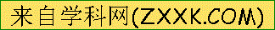内血糖的调节机制
B．用50%酒精处理花生子叶，可以增大细胞膜的通透性，加速染色剂进入细胞
C．差速离心法，可分离细胞内各种细胞器
D．预实验，检验实验设计的科学性和可行性
8．下列关于实验条件或现象的描述，完全正确的是
A．使用双缩脲试剂鉴定蛋白质时，需要水浴加热
B．观察细胞中的染色体数目，实验材料为人的口腔上皮细胞
C．用溴麝香草酚蓝水溶液检测CO₂时，颜色变化为蓝色→黄色→绿色
D．纸层析法分离绿叶中色素时，滤纸条自下而上的第2条色素带最宽，颜色为蓝绿色
9．利用紫色洋葱的外表皮细胞和不同浓度的蔗糖溶液，进行细胞质壁分离实验，下列有关该实验的叙述正确的是
A．该实验没有设计对照实验 B．细胞在质壁分离过程中的吸水能力逐渐减弱
C．该实验可用来探究细胞液的浓度 D．不同浓度蔗糖溶液下的实验结果相同
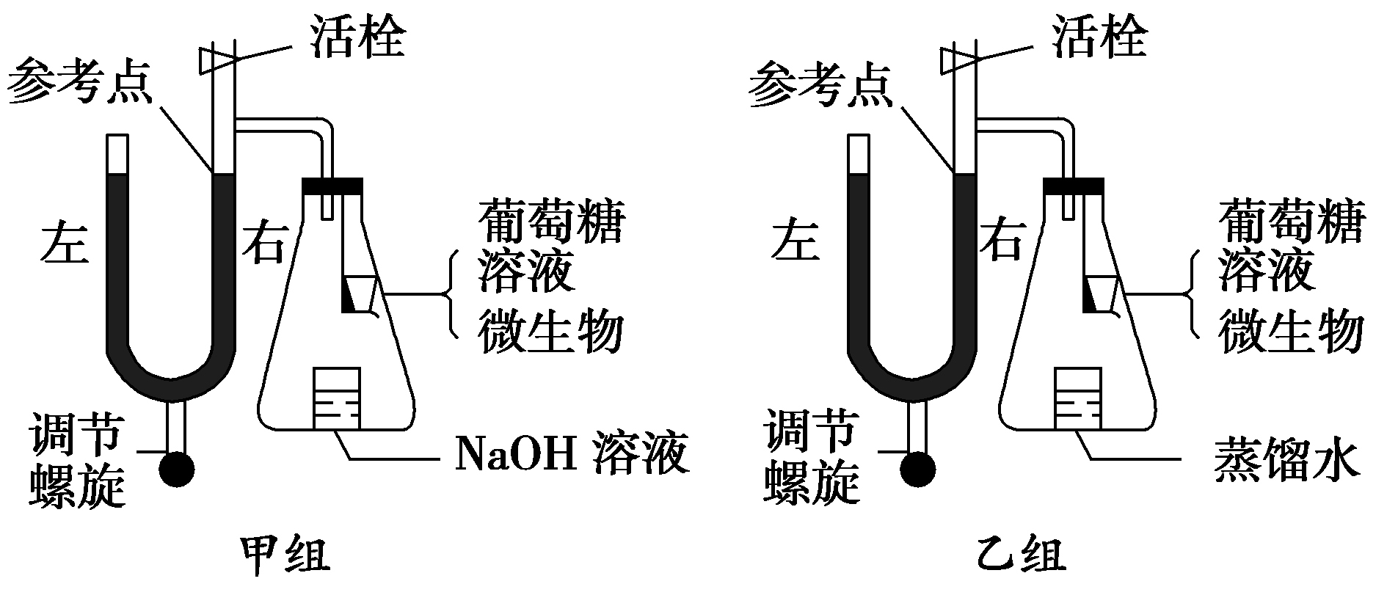
10．某研究小组利用检测气压变化的密闭装置来探究微生物的呼吸作用，实验设计如下图。关闭活栓后，U形管右管液面高度变化反映瓶中的气体体积变化。实验开始时将右管液面高度调至参考点，实验中定时记录右管液面高度相对于参考点的变化(除呼吸作用外，其他原因引起的容积变化忽略不计)。下列有关说法不正确的是 [来源:Zxxk.Com]
A．甲组右管液面的变化，表示的是微生物呼吸作用氧气的消耗量
B．乙组右管液面的变化，表示的是微生物呼吸时CO₂的释放量和O₂消耗量之间的差值
C．甲组右管液面升高，乙组不变，说明微生物只进行有氧呼吸
D．甲组右管液面不变，乙组下降，说明微生物进行乳酸发酵
11．下列有关细胞生命历程的说法不正确的是
A. 细胞的增殖包括物质准备和细胞分裂整个连续的过程
B. 细胞自然更新和被病原体感染的细胞的清除都能够由细胞凋亡完成
C. 细胞分化和衰老的共同表现是都有细胞形态、结构和功能上的变化
D. 细胞癌变的根本原因是正常基因突变成原癌基因和抑癌基因
12. 将具有一对相对性状的纯种豌豆个体间行种植；另将具有一对相对性状的纯种玉米个体间行种植。通常情况下，具有隐性性状的一行植株上所产生的F₁是
A．豌豆和玉米都有显性个体和隐性个体
B．豌豆都为隐性个体，玉米既有显性又有隐性
C．豌豆和玉米的显性和隐性比例都是3：1
D．玉米都为隐性个体，豌豆既有显性又有隐性
13．通过测交实验不能确定某显性个体
A．遗传因子的组成 B．产生配子的数量
C．产生的配子类型 D．产生配子的比例
14．番茄果实的红色对黄色为显性，两室对一室为显性，两对基因独立遗传。用具有这两对相对性状的纯合亲本杂交，子二代中重组型出现的概率
A. 7/8或5/8 B. 9/16或5/16 C. 3/8或5/8 D. 3/8
15．已知绵羊角的表现型与基因型的关系如下表,下列判断正确的是
基因型 | HH | Hh | hh
公羊的表现型 | 有角[来源:学科网] | 有角 | 无角
母羊的表现型 | 有角 | 无角 | 无角
A．若双亲无角，则子代全部无角
B．若双亲有角，则子代全部有角
C．若双亲基因型为Hh，则子代有角与无角的数量比为1∶1
D．绵羊角的性状遗传不遵循基因的分离定律
16．现有甲、乙、丙、丁、戊5只猫。其中甲、乙、丙都是短毛猫，丁和戊都是长毛猫；甲和乙为雄猫，其余都是雌猫。甲和戊多次杂交的后代全是短毛猫，乙和丁多次杂交的后代中长毛和短毛小猫均有，欲测定丙猫的遗传因子组成，最好选择哪只猫与之交配
A．甲猫 B．乙猫 C．丁猫 D．戊猫
17．马的栗色与白色为一对相对性状，由常染色体上的等位基因A与a控制（A对a为完全显性）。在自由放养多年的一群马中，雌、雄配子中A：a均为1:1，若每匹母马一次只生产1匹小马，则下列关于性状遗传的研究方法及推断不正确的是 [来源:学_科_网]
A．选择多对栗色马和白色马杂交，若后代栗色马明显多于白色马则栗色为显性；反之，则白色为显性
B．选择多对栗色马和栗色马杂交，若后代全部是栗色马，则说明栗色为隐性
C．自由放养的马群自由交配，若后代栗色马明显多于白色马，则说明栗色为显性
D．随机选出1匹栗色公马和4匹白色母马分别交配，若所产4匹马全部是白色，则白色为显性
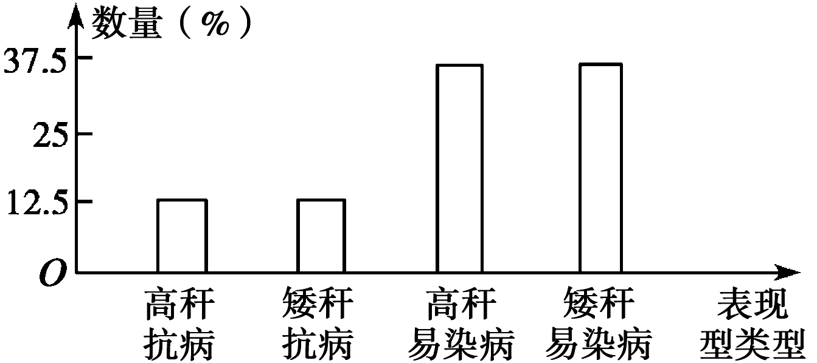
18．水稻的高秆(D)对矮秆(d)为显性，抗病(R)对易染病(r)为显性，两对基因独立遗传。高秆抗病水稻和矮秆易染病水稻杂交获得F₁，再对F₁进行测交，测交结果如图所示。则F₁的基因型为
A．DdRr B．DdRr和ddRr
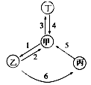
C．DdRr和Ddrr D．ddRr
19．右图表示人体部分体液的关系图，下列相关叙述不正确的是
A．过程2或5受阻时，均可能引起组织水肿
B．甲表示组织液、乙表示血浆
C．淋巴细胞可以存在于甲和丙中
D．部分丁细胞在有氧条件下也会产生乳酸
20. 下列与人体生命活动调节相关的叙述中正确的是
A．HIV在人体内环境中不能增殖，但能破坏人体体液免疫过程
B．人体内环境稳态具体是指内环境的温度、渗透压和酸碱度的恒定不变
C．激素是由体液定向运输到靶细胞发挥调节作用的
D．内环境成分影响细胞代谢，但细胞代谢不影响内环境成分
21．关于下丘脑功能的叙述错误的是
A．下丘脑分泌的抗利尿激素可引起尿量增加
B．下丘脑的活动受其他相关内分泌腺分泌的激素负反馈调节
C．下丘脑体温调节中枢发出的神经可支配肾上腺的活动
D．能传导兴奋，并能控制生物节律
22．下列关于人体生命活动调节的叙述，正确的是
A．酸梅色泽直接刺激神经中枢，可引起唾液腺分泌唾液
B．人体进食后血液内胰岛素含量减少，胰高血糖素含量增加
C．人体缺水时血浆渗透压升高，抗利尿激素分泌增加
D．寒冷环境中，正常人体的产热速率大于散热速率
23．下列关于人体生命活动调节方式的叙述，不正确的是
A．正常成年人可以有意识地控制排尿，说明高级中枢可以控制低级中枢 [来源:学.科.网]
B．血糖平衡的调节既有神经调节，又有体液调节
C．甲状腺激素分泌的调节既有分级调节，又有反馈调节
D．人体正常生命活动的调节只有负反馈调节，没有正反馈调节
24．下列有关人脑功能的说法错误的是
A．语言功能是人脑特有的高级功能 B．脑干中有许多维持生命必要的中枢
C．大脑皮层V区受损，患者不能写字 D．长期记忆可能与新突触的建立有关
25. 病毒侵入人体后，机体在特异性免疫应答过程中不会发生的是
A. 吞噬细胞摄取和处理病毒 B. 浆细胞分裂并产生抗体
C. T细胞增殖分化形成记忆细胞 D. 效应T细胞使靶细胞裂解死亡
26．下列有关植物激素的叙述，正确的是
A．植物的生长发育是多种植物激素共同调节的结果
B．根的向地生长和茎的向光生长都体现了生长素的两重性
C．乙烯在成熟的果实中含量较多，它的主要作用是促进果实的发育
D．脱落酸能促进果实的脱落和种子的萌发
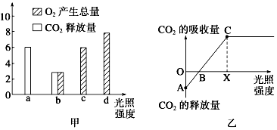
27．图甲表示水稻的叶肉细胞在光照强度分别为a、b、c、d时，单位时间内CO₂释放量和O₂产生总量的变化。图乙表示在适宜的CO₂浓度下蓝藻光合速率与光照强度的关系。下列说法正确的是
A．图甲中，光照强度为b时，光合速率等于呼吸速率
B．图甲中，光照强度为d时，单位时间内细胞从周围吸收2个单位的CO₂
C．图乙中，若降低CO₂浓度，则B点会向左移、C点会向左下方移
D．图乙中，当光照强度为X时，细胞中产生ATP的场所有细胞质基质、线粒体和叶绿体
28．大豆子叶的颜色受一对等位基因控制。基因型为AA的个体呈深绿色，基因型为Aa的个体呈浅绿色，基因型为aa的个体呈黄色（在幼苗阶段死亡），下列表述错误的是
A. 基因型为aa的个体在幼苗阶段死亡是因为缺乏叶绿素而无法进行光合作用导致
B. 某大豆种群中深绿色植株与浅绿色植株比例为1:1，若该种群植株之间随机传粉，则其子代成熟植株中深绿色植株出现的概率为9/16
C. 如果让深绿色植株给浅绿色植株授粉，其后代成熟植株中，基因型有Aa和AA
D. 如果让浅绿色植株之间相互授粉，后代成熟植株中浅绿色植株出现的概率为2/3
29．在西葫芦的皮色遗传中，已知黄皮基因(Y)对绿皮基因(y)显性，但在另一白色显性基因(W)存在时，则基因Y和y都不能表达。现有基因型WwYy的个体自交，下列关于基因型、表现型及性状分离比的叙述正确的是
A．有9种基因型，其中基因型为wwYy、WwYy的个体表现为白色
B．有9种基因型，其中基因型为Wwyy、wwyy的个体表现为绿色
C．有3种表现型，性状分离比为12∶3∶1
D．有4种表现型，性状分离比9∶3∶3∶l
30．等位基因A、a和B、b分别位于不同对的同源染色体上。让显性纯合子（AABB）和隐性纯合子（aabb）杂交得F₁，再对F₁测交，测交后代的表现型比例为1∶3。如果让F₁自交，则下列表现型比例中，F₂不可能出现的是
A．13∶3 B．9∶4∶3 C．9∶7 D．15∶1
31．某种豚鼠的毛色受两对等位基因控制。有一只黑鼠和一只白鼠杂交，子代全部是黑鼠，用子代黑鼠与亲代白鼠交配，子二代中白鼠∶黑鼠=3∶1，下列解释合理是 [来源:学+科+网]
A．子二代完全符合基因分离定律的性状分离比
B．两对等位基因位于一对同源染色体上，且没有出现交叉互换
C．后代个体数目少，统计中出现了较大的偏差
D．两对等位基因分别位于两对同源染色体上，且在有双显性基因存在时才表现为黑色
32．下图是反射弧的局部结构示意图，刺激c点，检测各位点电位变化。下列说法错误的是
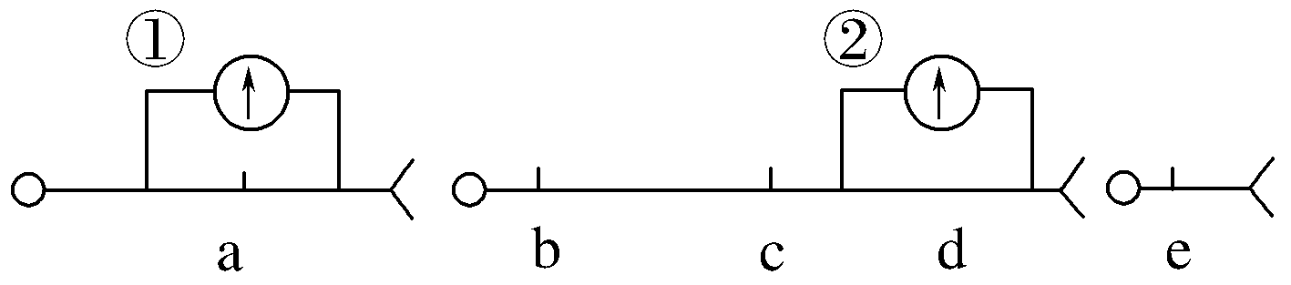
A．若检测到b、d点有电位变化，说明兴奋在同一神经元上是双向传递的
B．兴奋由c传导到e时，发生电信号→化学信号→电信号的转换
C．a处检测不到电位变化，是由于突触前膜释放的是抑制性递质
D．电表①指针不偏转，电表②指针偏转两次且方向相反
33. 兴奋性是指细胞接受刺激产生兴奋的能力．为探究不同缺氧时间对中枢神经细胞兴奋性的影响，研究人员先将体外培养的大鼠海马神经细胞置于含氧培养液中，测定单细胞的静息电位和阈强度（引发神经冲动的最小电刺激强度），之后再将其置于无氧培养液中，于不同时间点重复上述测定，结果如图所示。下列分析正确的是
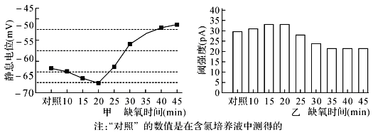
A．本实验的自变量是是否缺氧
B．由图甲可知，神经细胞缺氧处理10分钟比缺氧处理20分钟时的兴奋性要低
C．由图乙可知，随着缺氧时间的延长，神经细胞的阈强度逐渐减小
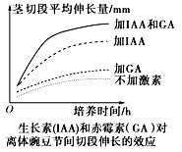
D．在无氧条件下，细胞内ATP含量逐渐减少，影响了离子的跨膜转运，这是缺氧引起神经细胞兴奋性改变的可能原因之一
34．生长素(IAA)和赤霉素(GA)对离体豌豆节间切段的作用效果如图所示。下列有关叙述错误的是
A．本实验可以通过测量豌豆茎切段的生长长度来记录实验结果
B．IAA和GA在促进茎切段伸长方面具有协同作用
C．本实验激素的种类是自变量，培养液的浓度和培养温度是无关变量
D． GA抑制豌豆茎切段伸长，IAA促进豌豆茎切段伸长，且IAA的促进效应大于GA的抑制效应
35．人工合成的植物激素类似物常用于生产实践。图1所示是激素类似物甲和激素类似物乙对月季生根的影响，图2所示是激素类似物甲在其X、Y和Z三种浓度下对月季茎段侧芽生长的影响。据图判断，下列相关叙述错误的是
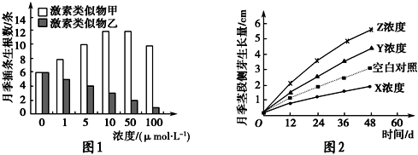
A．甲和乙对微型月季插条生根的影响分别是促进和抑制
B．为探究3μmol/L的激素类似物甲和0.5μmol/L的激素类似物乙对微型月季插条生根的复合影响，应设计3种培养基
C．X浓度的激素类似物甲对微型月季茎段侧芽生长具有抑制作用
D．图2所示的结果可以说明激素类似物甲的作用具有两重性

第Ⅱ卷（非选择题，共45分）
二、非选择题（本题共有5个小题，共45分）
36．（7分）图A表示温度对植物吸收钾离子和铵根离子的影响；图B表示氧分压对大麦根吸收钾离子和铵根离子的影响。请根据图分析：
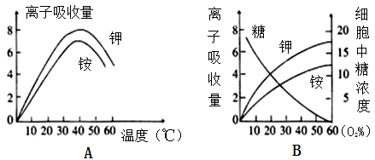
（1）A图表明，当温度超过40℃时，随着温度的增高，根吸收两种离子的量都__________，其主要原因是_____________________________________________________。
（2）B图表明，当氧分压增高时，根吸收离子的量增加，同时，细胞中糖的浓度却下降，此时，糖的主要作用是________________________________________________。
（3）植物吸收钾离子和铵根离子与温度、氧气分压有关，从本质上看，是因为矿质元素离子的吸收与______________ (填生理过程)密切相关。
（4）即使温度和氧分压等条件相同时，根细胞对钾离子和铵根离子的吸收量还是不相同，这种吸收量上的差异与__________________________有关。

37．（8分）为探究KHCO₃对水稻四叶龄幼苗光合作用的影响，称取3g四叶龄水稻叶片，均分为两份，分别做如下实验。（实验中使用的氧电极可测量溶液中O₂变化的速率）
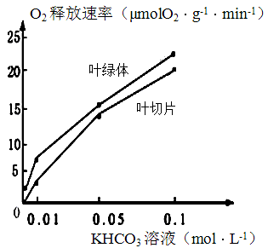
实验一：采用差速离心法将一份叶片制备叶绿体，均分为4组，分别置于不同浓度的KHCO₃溶液中，在适宜光照、20℃恒温条件下，分别用氧电极测定其O₂释放速率。
实验二：将另一份叶片切成约1.0mm×1.0mm小块， 均分为4组，其余步骤和条件与实验一相同。实验结果如图。
请据图回答：
（1）实验中随着KHCO₃溶液浓度的升高，叶绿体、叶切片的O₂释放速率均升高，原因是光合作用所需的__________增加导致的。实验发现当KHCO₃溶液的浓度过高时，叶绿体、叶切片的O₂释放速率均会下降，原因是____________________。
（2）在相同KHCO₃溶液浓度下，叶切片的O₂释放速率________（填“大于”、“小于”或 “等于”）叶绿体的O₂释放速率。原因可能是叶切片光合作用产生的O₂一部分被______________。
（3）为探究第（2）题的原因分析是否正确，设计以下实验方案，请补充。称取1.5g四叶龄水稻叶片，切成约1.0mm×1.0mm小块，均分为4组，分别置于0、0.01、0.05、0.1 mol·L⁻¹的KHCO₃溶液中，在_________________条件下，分别用氧电极测定其_______________。

38．（7分）某植物种子成熟后需经低温贮藏才能萌发，为探究其原因，检测了该种子中的脱落酸和赤霉素在低温贮藏过程中的含量变化，结果如图。回答下列问题：
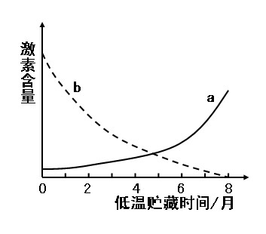
（1）图中a、b激素分别是_________________________、___________________，由实验结果可知两种激素对于种子萌发的作用表现为__________________关系。
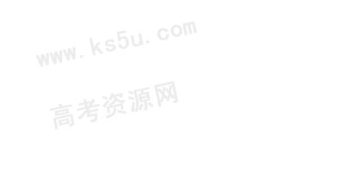
（2）赤霉素也有促进细胞分裂的作用。用适宜浓度的赤霉素处理植物芽尖细胞，其细胞周期的________期明显变短，此时期分子水平上所发生的变化主要是______________________________________。
（3）用赤霉素多次喷洒水稻植株后，引起其生长速度过快，将导致稻谷产量________。

39.（11分）过敏反应与免疫系统功能的异常有关，地塞米松是用来治疗此病的一种免疫抑制剂。寻找更加高效且低毒的新型免疫抑制剂已成为当前的一个研究热点。
（1）研究人员以DNFB刺激健康小鼠，建立过敏反应的小鼠模型。将这批小鼠分成五组，再用DNFB刺激模型小鼠，诱发其过敏反应。诱发前的0.5h和诱发后6h，在B、C、D、E组小鼠外耳分别涂浓度为0、2%、4%、8%的青蒿素乳膏，F组小鼠外耳涂地塞米松，同时另设健康小鼠为对照组。诱发48h后取小鼠胸腺并称重，计算胸腺指数，结果如图1。
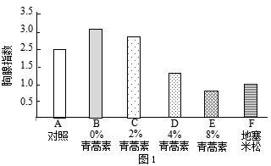
① 胸腺是________细胞分化成熟的场所，其重量变化能反映机体免疫功能的状态。与A组相比，B组小鼠的胸腺指数___________，原因是________________________________。
② C、D、E组结果与______组比较，说明青蒿素具有______________作用。当青蒿素的浓度达到______时作用效果超过了地塞米松。
（2）在对不同浓度的青蒿素和地塞米松进行细胞毒性的比较研究过程中，研究人员从健康的实验小鼠体内分离淋巴结，研磨过滤，收集细胞悬液；体外诱导细胞分裂并培养24h后，统计细胞数量，计算细胞相对生存活力，结果如图2。
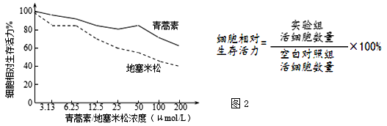
① 本实验中空白对照组是用_____________________________培养液培养细胞，空白对照组细胞相对存活力是___________。
② 图2所示实验结果说明_____________________________________________________。

40．（12分）某昆虫的翅型受等位基因A、a控制。AA表现为长翅、Aa表现为中翅、aa表现为无翅；翅的颜色受另一对等位基因B、b控制，含B基因的昆虫表现为灰翅，其余表现为白翅。A、a和B、b两对基因都位于常染色体上且独立遗传。请回答：
（1）翅型和翅色两对相对性状的遗传遵循基因的____________定律。
（2）若要通过一次杂交实验检测一只无翅雌性昆虫关于翅色的基因型，可以选择基因型为____________________的雄性昆虫与之杂交，选择这种基因型的理由是________________
__________________________________________________。
（3）某研究小组利用基因型为AaBb的昆虫进行了如下测交实验：
实验1：♂AaBb×♀aabb→白色中翅：无翅=1:2
实验2：♀AaBb×♂aabb→灰色中翅：白色中翅：无翅=1:1:2
根据上述实验结果推测，实验1的子代中不出现灰色中翅的原因是_________________________
______________________________，若此推测正确，那么将基因型为AaBb的一群昆虫自由交配，子代共有________种表现型，其中表现型为灰色中翅的概率是__________。
荆、荆、襄、宜四地七校考试联盟
2018届高二第一次联考
生物试题答案
一、选择题（本题共有35个小题，其中1—25小题每题1分，26—35小题每题2分，共45分）
1—10 DCAAB BBDCD 11—20 DBBCC BDCBA
21—30 ACDCB ABBCB 31—35 DCDDB

二、非选择题（本题共有5个小题。共45分）
36.（除特殊标注外，其余每空1分，共7分）
(1)下降 高温破坏酶的活性，使呼吸作用下降而使离子吸收量下降（2分）
(2)作为呼吸作用的底物被分解，为离子的主动运输提供能量
(3)呼吸作用（或答“细胞呼吸”）
(4)细胞膜上的载体的数量和种类（2分）
37．（除特殊标注外，其余每空1分，共8分）
（1）CO₂浓度 KHCO₃溶液浓度过高，使叶绿体、叶肉细胞失水而导致代谢水平下降（2）
（2）小于 呼吸作用消耗
（3）黑暗、20℃恒温（2分） O₂消耗速率
38．（除特殊标注外，其余每空1分，共7分）
（1）赤霉素 脱落酸 拮抗
（2）分裂间 完成DNA分子的复制和有关蛋白质的合成（2分）
（3）降低
39.（除特殊标注外，其余每空1分，共11分）
（1）①T淋巴 明显升高 发生了免疫应答（反应）
②B 抑制免疫 8%
（2）①不含地塞米松和青蒿素（2分） 100%
②青蒿素和地塞米松对细胞均有毒性；在各浓度下，青蒿素对细胞的毒性均小于地塞米松。（2分）
40.（每空2分，共12分）
（1）自由组合（或答“分离和自由组合”）
（2）A_bb（或答“AAbb或Aabb”） 要检测无翅昆虫的基因型，需要用基因型为bb的昆虫与之测交；要保证子代出现有翅个体才能观察翅色，亲本必须含有A基因。
（3）基因型为AB的雄配子不育（或致死） 5 1/3

